[旋转180度重叠图像曝光! 上海交通大学医学院附属第三人民医院普外科论文遭撤稿](https://mp.weixin.qq.com/s?__biz=MzkyNzY3NzY3Nw==&mid=2247500062&idx=1&sn=7a706d54db3461133483280a1bbe2d6c&chksm=c36c576c2f0c70cbca6e8b0e2ae27d78458c1c50fd6264dba5ff5122075a3df893059a4cfe0d&scene=126&sessionid=1743268593)

[学术深瞳](javascript:void(0);)2025-03-27 13:55:14广东

近日，发表于《Journal of Cancer Research and Clinical Oncology》期刊的研究**‘Significances of contactin-1 expression in human gastric cancer and knockdown of contactin-1 expression inhibits invasion and metastasis of MKN45 gastric cancer cells’ Contactin-1在胃癌中的表达意义及其敲除对MKN45细胞侵袭转移的抑制作用**（doi: 10.1007/s00432-015-1973-7）因学术不端问题被撤回。该研究由De-Hu Chen , Ji-Wei Yu , Ju-Gang Wu , Shou-Lian Wang , **Bo-Jian Jiang**（通讯作者）共同完成，通讯单位为上海交通大学医学院附属第三人民医院普外科第一科。

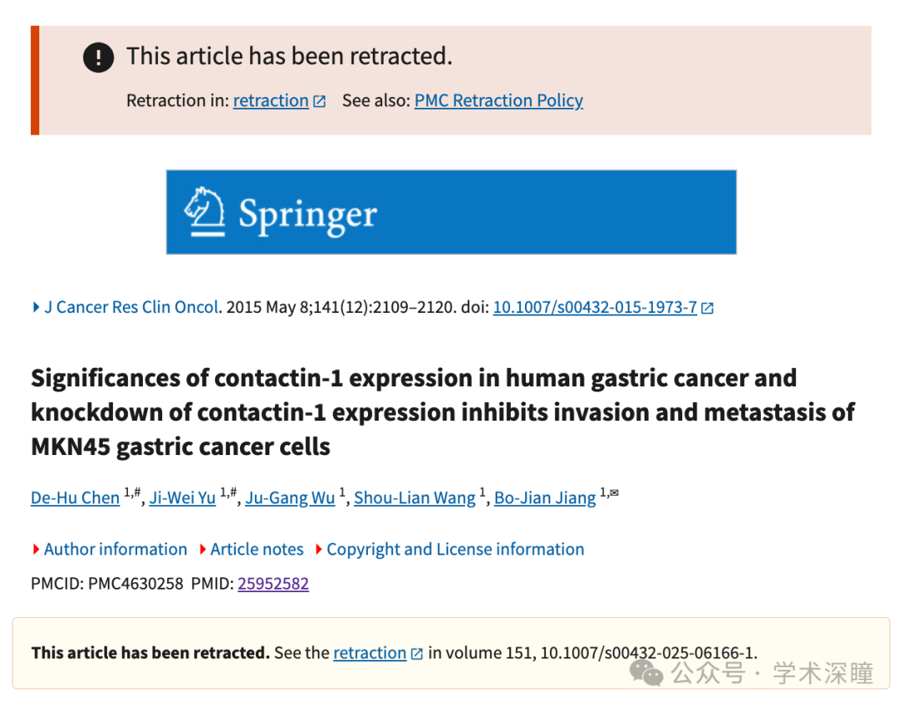

**2024年6月评论人Actinopolyspora biskrensis指出：**

图 4b 中的两幅图像在旋转 180° 后似乎重叠，但描述却不同。作者能否检查一下原始数据？

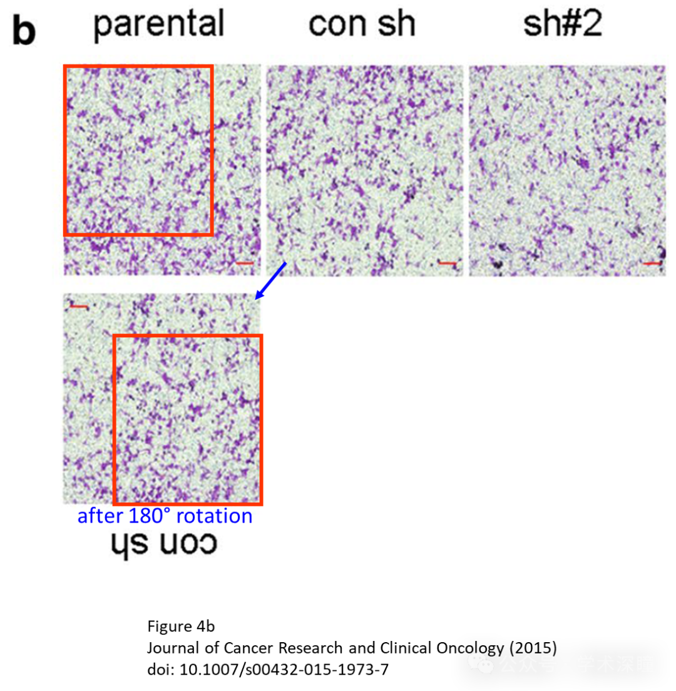

本研究得到了以下资助：

* 国家自然科学基金（资助号：81101850）
* 上海市卫生局基金（资助号：20134393）
* 上海交通大学医学院科研基金（资助号：13XJ10028）

特别感谢Hongxiu Han博士在病理和免疫组化方面提供的卓越帮助。

**2025年3月评论人Hoya camphorifolia发布了本文的撤稿声明：**

已于 2025 年 3 月 26 日撤回。

主编已撤回此论文。图 4b 中描述不同条件的两个面板在旋转后似乎部分重叠。作者未回应出版方关于此问题的沟通。主编对本文的数据和结论失去了信心。

作者Ji-Wei Yu 和 Bo-Jian Jiang 未对出版方关于撤稿的沟通作出回应。作者De-Hu Chen, Ju-Gang Wu 和 Shou-Lian Wang未能与出版方取得联系。

消息来源：

https://pubpeer.com/publications/53488462EA652E9CA3B88BAD3837D6#2

如需论文查重，请联系微信号xueshushentong

[#上海交通大学医学院附属第三人民医院](https://mp.weixin.qq.com/mp/appmsgalbum?__biz=MzkyNzY3NzY3Nw==&action=getalbum&album_id=3745485327331557381#wechat_redirect)